MANUAL DE USUARIO DEL SISTEMA WEB KAELIS PARK
1. Introducción
El presente manual de usuario tuvo como finalidad orientar a los usuarios en el correcto uso de la plataforma web Kaelis Park, desarrollada para la gestión y control del parqueadero institucional. El sistema permitió realizar procesos relacionados con el acceso a la plataforma, autenticación de usuarios, consulta de disponibilidad de espacios, reserva de parqueaderos y administración de información según el rol asignado.
La plataforma fue diseñada con una interfaz intuitiva y adaptable a diferentes dispositivos, permitiendo una navegación organizada mediante paneles laterales, encabezados dinámicos y módulos específicos para cada funcionalidad.
2. Objetivo del Manual
El presente documento tuvo como propósito describir el funcionamiento del sistema Kaelis Park, explicando el uso de cada módulo disponible y guiando al usuario durante los procesos de autenticación, navegación, consulta y reserva de espacios de parqueadero.
3. Acceso al Sistema
Para ingresar a la plataforma, el usuario debió acceder al sistema mediante un navegador web compatible y dirigirse a la pantalla principal de autenticación.
Al ingresar, el sistema presentó dos opciones principales:
- Iniciar sesión.
- Registrarse en la plataforma.
La interfaz inicial fue compuesta por un panel visual informativo y un formulario de autenticación diseñado para facilitar el acceso.

Figura 1. Pantalla de inicio de sesión del sistema Kaelis Park.
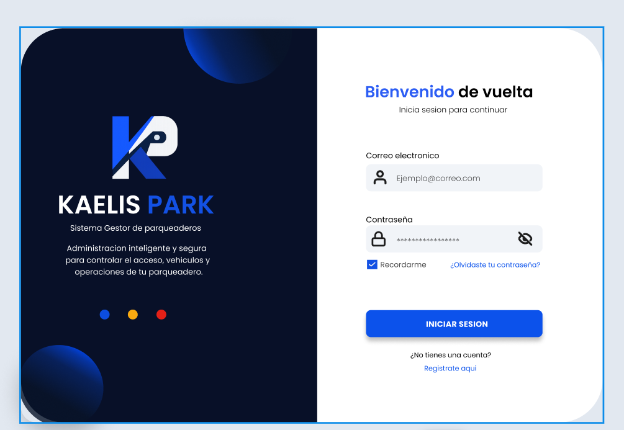
3.1 Inicio de sesión
El usuario debió ingresar las credenciales previamente registradas en el sistema.
Campos disponibles:
- Correo electrónico institucional.
- Contraseña.
Una vez diligenciada la información, el usuario debió seleccionar el botón “Iniciar sesión”, permitiendo el acceso al panel principal según los permisos asociados a su cuenta.
En caso de presentar errores de autenticación, el sistema mostró mensajes de validación indicando inconsistencias como:
- Correo no registrado.
- Contraseña incorrecta.
- Campos obligatorios vacíos.
Figura 2. Formulario de autenticación del sistema.

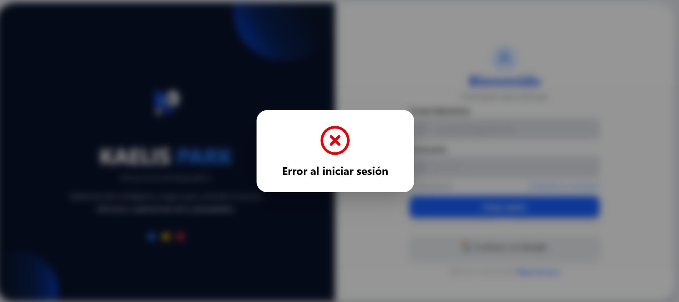

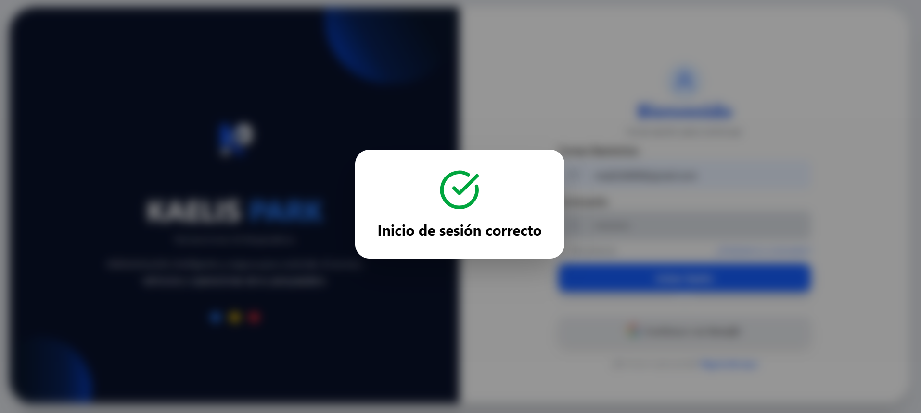
3.2 Registro de usuario
La plataforma permitió el registro de nuevos usuarios mediante un formulario estructurado.
Durante este proceso, el usuario debió ingresar información personal requerida para la creación de la cuenta, incluyendo datos de identificación y credenciales de acceso.
Posteriormente, el sistema realizó validaciones automáticas para garantizar la integridad de la información ingresada.
Figura 3. Pantalla de registro de usuario.
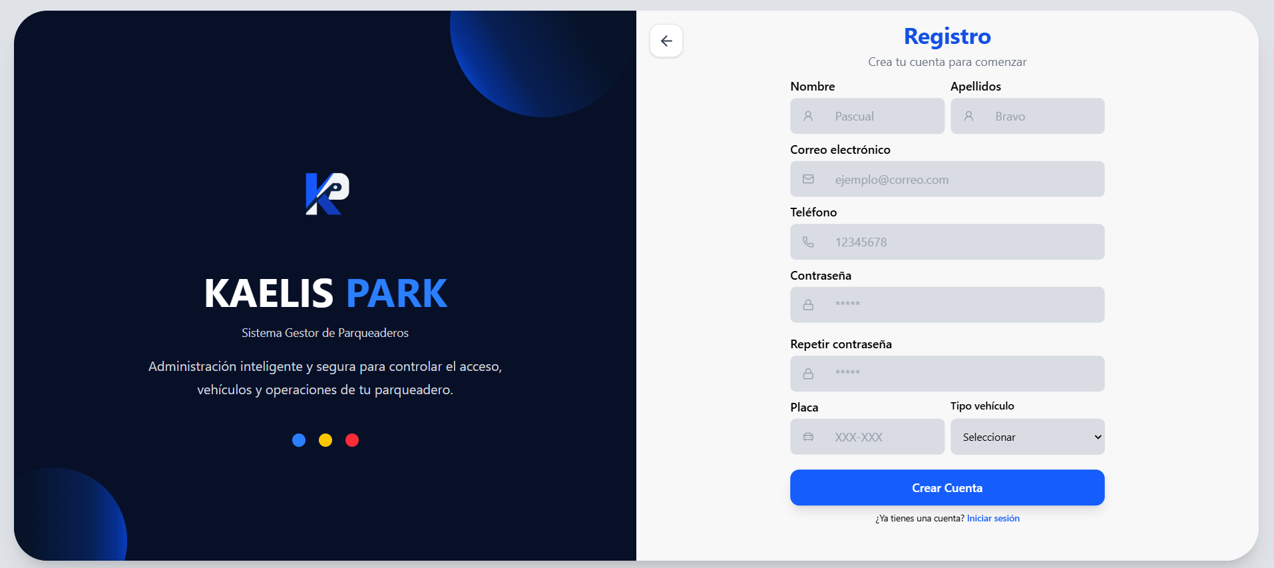
3.3 Recuperación de contraseña
En caso de olvido de credenciales, el sistema incorporó una opción de recuperación de contraseña, permitiendo al usuario restablecer el acceso a la plataforma.
El proceso inició mediante la selección de la opción “¿Olvidaste tu contraseña?”, redireccionando al módulo correspondiente para la recuperación de acceso.
Figura 4. Módulo de recuperación de contraseña.
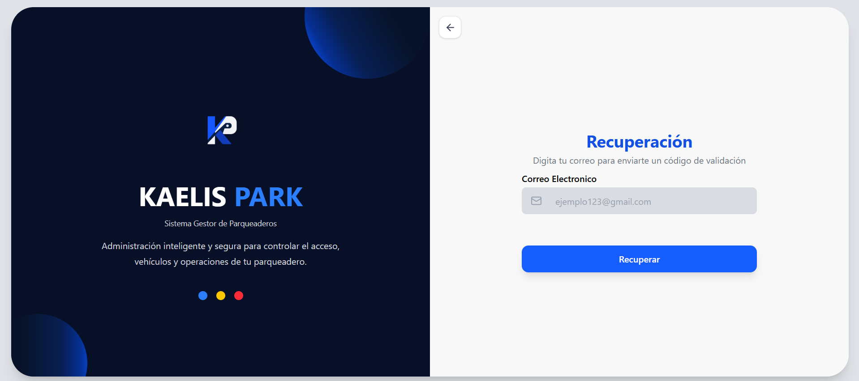
4. Interfaz General del Sistema
Después de autenticarse correctamente, el sistema redirigió al usuario hacia la interfaz principal.
La estructura visual estuvo conformada por:
Sidebar o panel lateral
Ubicado al costado izquierdo de la pantalla, permitió el acceso rápido a los diferentes módulos del sistema.
Desde este componente fue posible navegar entre:
- Inicio.
- Reservas.
- Parqueaderos.
- Perfil de usuario.
- Configuración del sistema.
Header o encabezado principal
Ubicado en la parte superior, presentó información contextual relacionada con la vista activa y accesos rápidos a funcionalidades adicionales.
Área de contenido dinámico
Se encontró ubicada en la sección central de la pantalla, donde se cargaron los módulos seleccionados por el usuario.
Figura 5. Estructura principal de navegación del sistema.
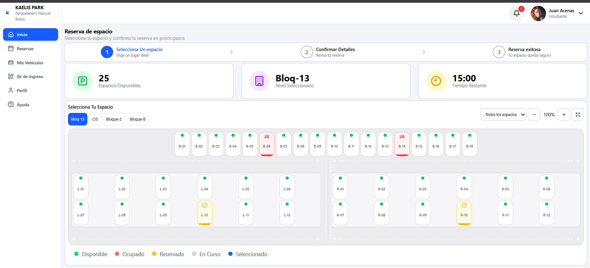
5. Módulo de Reserva de Parqueadero
Una de las funcionalidades principales del sistema consistió en la reserva de espacios de estacionamiento.
El proceso de reserva se desarrolló mediante un flujo organizado en varias etapas.
5.1 Selección del espacio disponible
El sistema presentó visualmente los espacios de parqueadero mediante indicadores gráficos que permitieron identificar el estado de ocupación.
Estados identificados:
- Disponible.
- Ocupado.
- Reservado.
El usuario debió seleccionar un espacio disponible para continuar con el proceso.
5.2 Confirmación de reserva
Después de seleccionar el espacio, el sistema mostró un resumen de la información correspondiente a la reserva.
La información presentada incluyó:
- Espacio seleccionado.
- Información del vehículo.
- Fecha u horario asignado.
- Estado de disponibilidad.
Finalmente, el usuario confirmó la operación para registrar la reserva.
Figura 6. Proceso de selección de espacio de parqueadero.
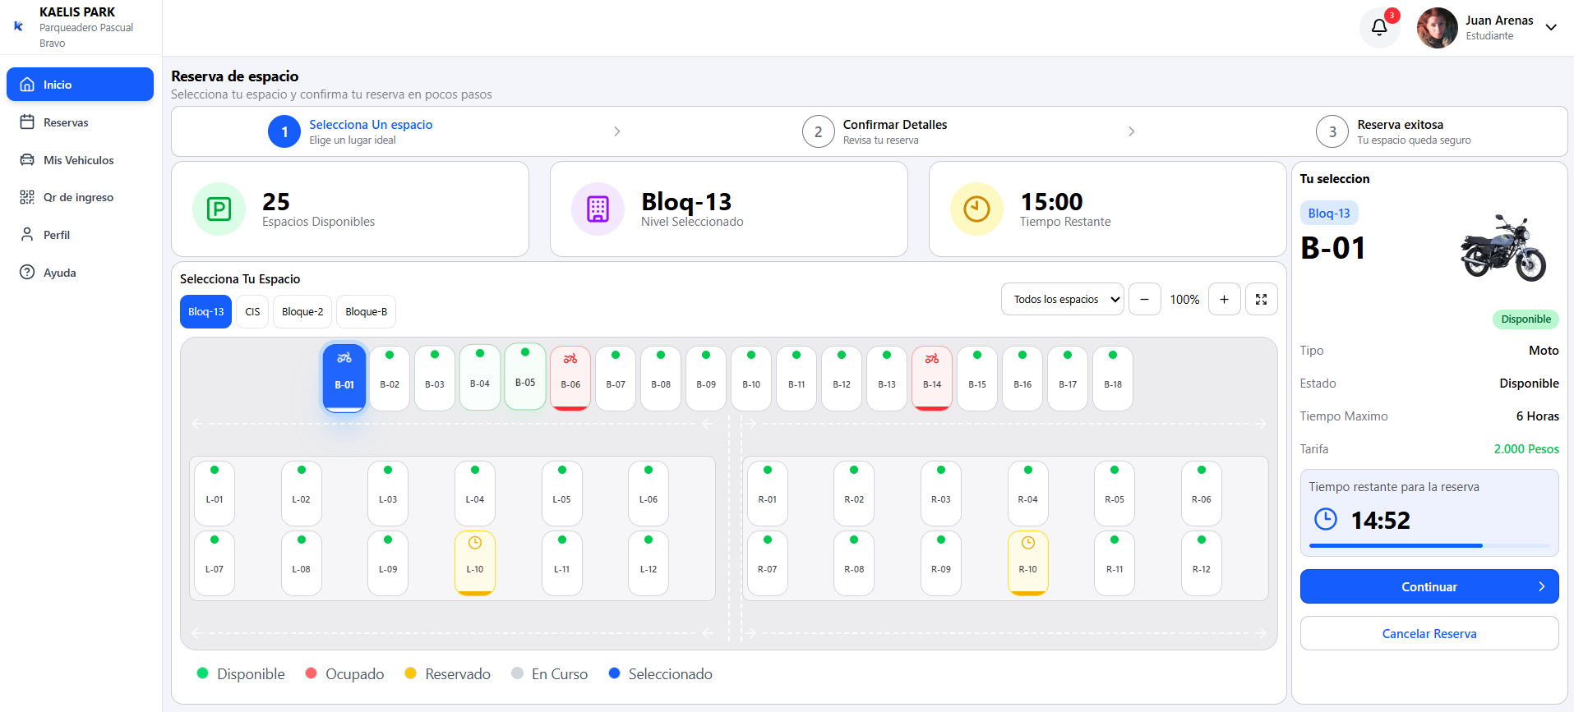
6. Gestión de Vehículos
El sistema permitió asociar vehículos a la cuenta del usuario.
Para ello, el usuario debió registrar información correspondiente al vehículo, incluyendo:
- Número de placa.
- Tipo de vehículo.
- Información asociada al propietario.
El módulo permitió visualizar los registros existentes y actualizar la información cuando fue necesario.
8. Recomendaciones de Uso
Se recomendó:
- Mantener actualizadas las credenciales de acceso.
- Verificar la disponibilidad antes de realizar reservas.
- Cerrar sesión al finalizar el uso del sistema.
- Validar los datos registrados del vehículo.

